OOP PHP

-Inka Trismaila Putri XII RPL-

1. OOP (Object Oriented Programming) yang dalam bahasa Indonesia artinya Pemrograman Berbasis Objek (PBO) adalah sebuah konsep dimana Property / Variable dan juga Method / Fungsi di bungkus dalam sebuah Class.

2. Class merupakan sebuah kerangka / struktur yang digunakan untuk membungkus baris kode untuk membuat instance sebuah object. Class dapat menyimpan suatu proses terhadap method dan property. Selain itu di dalam class juga dapat melakukan penyimpanan data. Class digunakan untuk membuat instance dari object.

3. 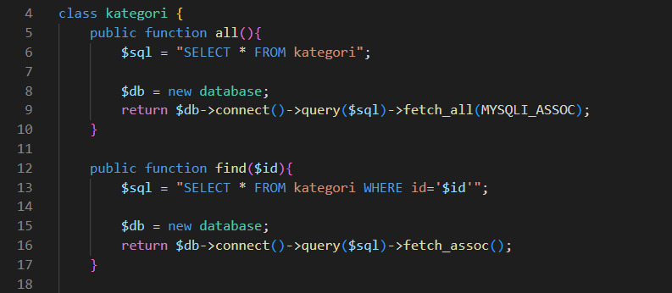

4.Property dalam pemrograman PHP adalah variable yang ada di dalam class di gunakan untuk mereprenstasikan sebuah data maupun suatu suatu keadaan.

5. 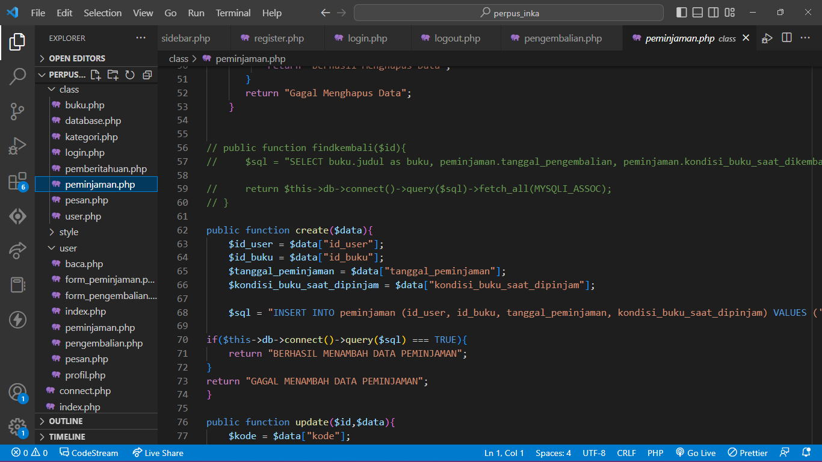

6.Method merupakan sebuah fungsi yang digunakan untuk melakukan sebuah perilaku atau sebuah tindakan. Method sendiri dengan awalan nama visibility(public, private dan protected).

7. 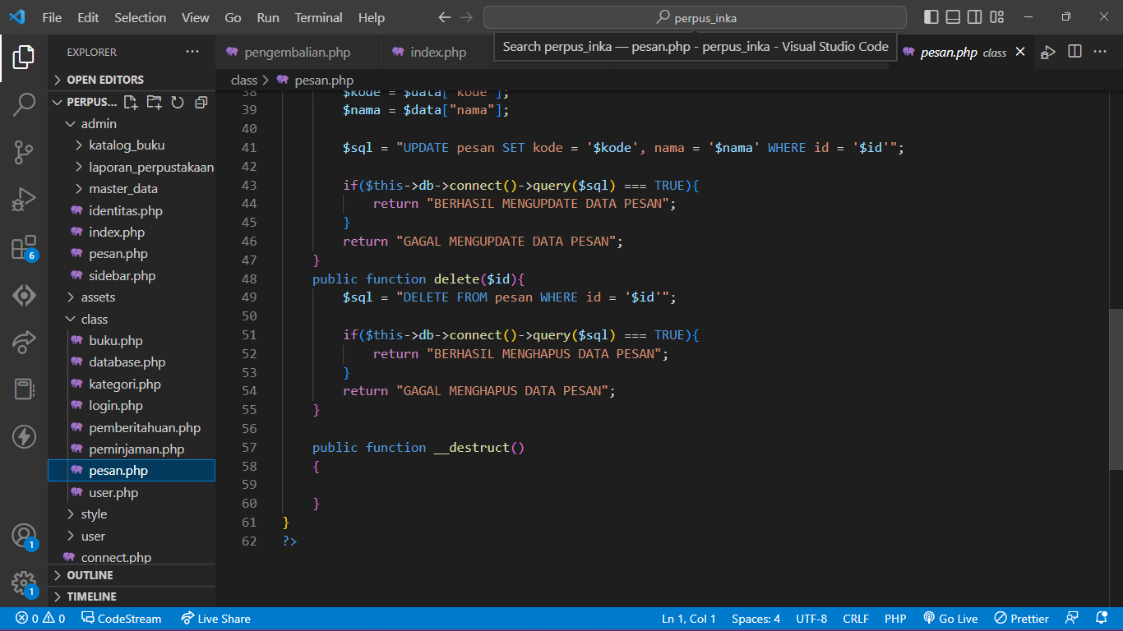

8.Object adalah turunan dari sebuah class, dan dapat membuat banyak instance dari class yang sama.

9. 